  
Fecha : 06/09/2022, Hora : 07:40:34 | Cargo correctamente la URL: 'http://localhost/niubiz-demo/'   
Fecha : 06/09/2022, Hora : 07:40:37 | Construcción del caso de prueba a ejecutar 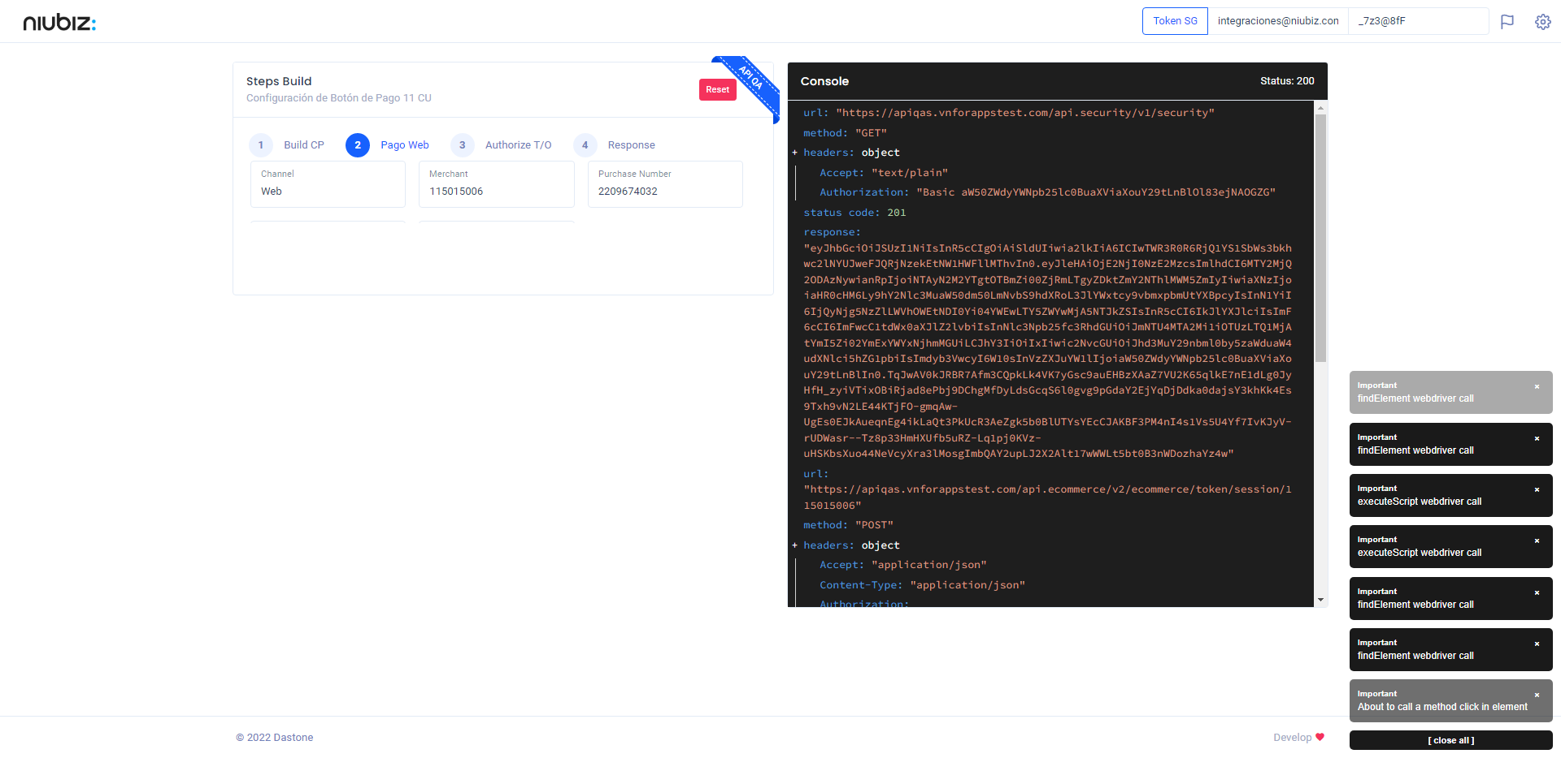  
Fecha : 06/09/2022, Hora : 07:40:41 | Se inicia la carga del formulario de pagos 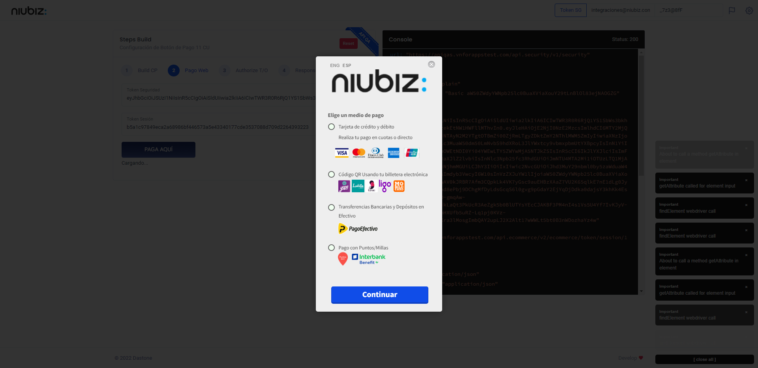  
Fecha : 06/09/2022, Hora : 07:40:46 | Escenario de prueba-Tarjeta de crédito y débito 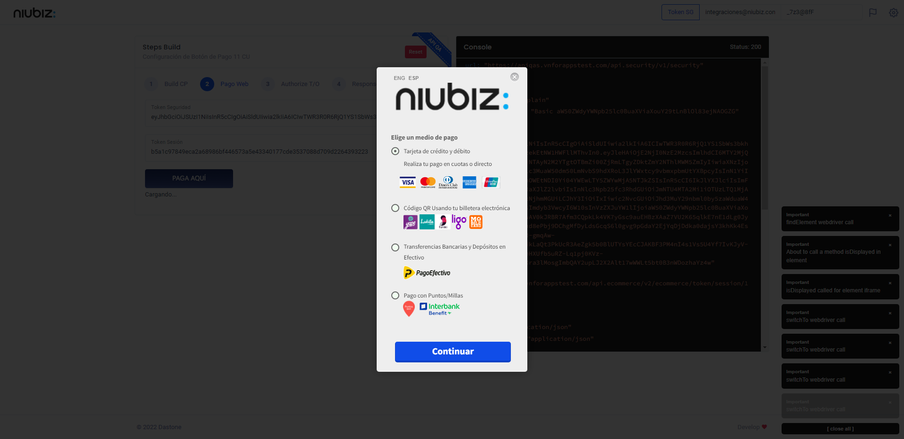  
Fecha : 06/09/2022, Hora : 07:41:06 | Validación del campos Completo 